Башkортостан Республикаhы  Миәкә районы муниципаль районының Елдәр ауыл советы ауыл биләмәhе  Советы | 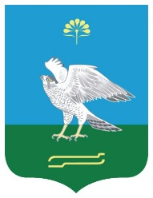 | Республика Башкортостан  Совет сельского поселения Зильдяровский сельсовет муниципального района Миякинский район

KАРАР РЕШЕНИЕ

Об избрании состава Постоянной комиссии по бюджету, налогам, вопросам муниципальной собственности
Совета сельского поселения Зильдяровский сельсовет муниципального района Миякинский район Республики Башкортостан

В соответствии со статьей 15 Регламента Совета сельского поселения Зильдяровский сельсовет муниципального района Миякинский район Республики Башкортостан Совет сельского поселения Зильдяровский сельсовет муниципального района Миякинский район Республики Башкортостан решил:
1. Сформировать Постоянную комиссию по бюджету, налогам, вопросам муниципальной собственности в количестве 3 депутатов.
2. Избрать в состав Постоянной комиссии по бюджету, налогам, вопросам муниципальной собственности следующих депутатов Совета:
Саяхов Ирик Забирович - избирательный округ № 2 ;
Валиуллин Рафис Забирович - избирательный округ № 5 ;
Минегулов Ринат Адипович - избирательный округ № 8 .

Глава
сельского поселения Зильдяровский сельсовет
муниципального района Миякинский район
Республики Башкортостан З.З.Идрисов

28 сентября 2015 года
№ 7

